**Strenge koronaregler førte til færre passeringer i Fjellinjens bomstasjoner**

**Sosial nedstenging og påbud om hjemmekontor preger trafikktallene for november. Det ble registrert 8,6 prosent færre bompasseringer i Fjellinjens bomstasjoner, sammenliknet med i samme måned i fjor.**

Totalt antall registrerte passeringer i de tre bomringene i og rundt Oslo var 29,5 millioner i november 2020, en nedgang på 8,6 prosent sammenlignet med samme måned året før.

**Sosial nedstenging førte til mindre trafikk**

Gjennom hele november har det vært mindre trafikk enn i fjor.

- Etter at Oslo innførte sosial nedstenging 9. november, ble trafikken redusert til et nivå ca. 10 prosent lavere enn samme periode i fjor, sier trafikkanalytiker i Fjellinjen, Stian Strøm Arnesen.

Fordeling på drivstoffgruppene bensin, diesel og elbil er målt for hele døgnet. Tabellen under viser en prosentvis fordeling for de tre bomringene i november 2020.

Tallene er basert på foreløpig tallmateriale.

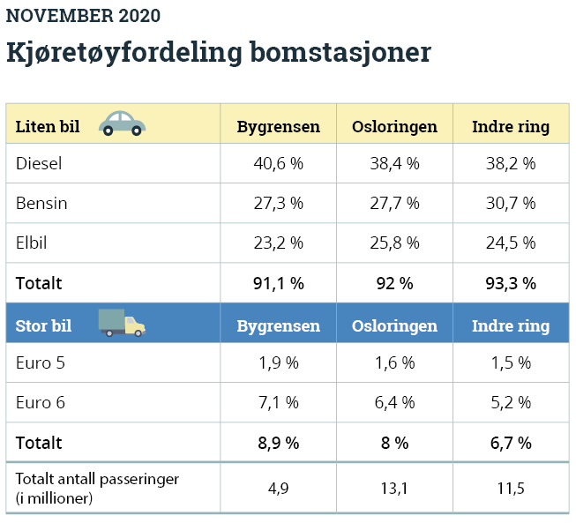

**Nye takster fra 1. januar 2021**

Det blir økte takster for elbiler i takstgruppe 1(under 3 500 kg), prisjustering etter konsumprisindeksen for fossildrevne kjøretøy og det innføres fritak for bompenger for alle lette elektriske varebiler med AutoPASS-avtale.

Endringene som innføres 1. januar 2021:

* Økte takster for elbil i takstgruppe 1
* Takstene for fossildrevne kjøretøy i takstgruppe 1 og 2 justeres etter konsumprisindeksen
* Det innføres et fritak for elektriske varebiler i takstgruppe 1. For å få fritak må du ha gyldig AutoPASS-avtale og brikke

For en elbil under 3500 kg med AutoPASS-brikke vil prisen fra Sandvika til Oslo sentrum, én vei, i rushtiden koste 22,40 kr mot 16 kr i dag. Utenom rushtiden vil prisen på samme strekning for elbil øke fra 8 kr til 16 kr.

For fossildrevne og delvis fossildrevne kjøretøy i takstgruppe 1(under 3 500 kg), vil noen av takstene justeres opp med 1 kr. For tunge kjøretøy justeres taksten opp med 1-3 kr per passering. Se fullstendig taksttabell på [fjellinjen.no](https://www.fjellinjen.no/privat/nyhetsarkiv/fra-1-januar-2021-endres-takstene-i-bomstasjonene-i-oslo-article2735-966.html)